DECLARAÇÃO DE RESPONSABILIDADE

DESEMPENHO MOTOR E SUA RELAÇÃO COM O BULLYING ESCOLAR EM CRIANÇAS EM CONTEXTO DE ALTA VULNERABILIDADE SOCIAL
- Certifico que participei suficientemente do trabalho para tornar pública minha responsabilidade pelo seu conteúdo.
- Certifico que o manuscrito representa um trabalho original e que nem este manuscrito, em parte ou na íntegra, nem outro trabalho com conteúdo substancialmente similar, de minha autoria, foi publicado ou está sendo considerado para publicação em outra revista, quer seja no formato impresso ou no eletrônico, exceto o descrito em anexo. - Atesto que, se solicitado, fornecerei ou cooperarei totalmente na obtenção e fornecimento de dados sobre os quais o manuscrito está baseado, para exame dos editores.

Florianópolis, 10 de novembro de 2015
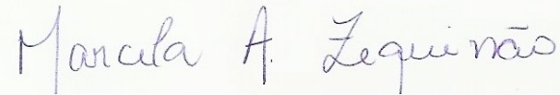
Ms. Marcela Almeida Zequinão

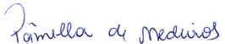
Prof. Pâmella de Medeiros

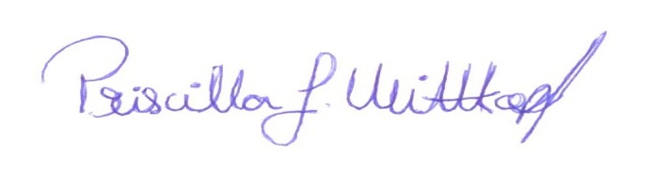
Priscilla Geraldine Wittkopf

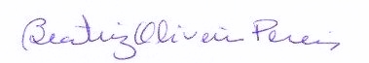
Prof. Dra. Beatriz Pereira

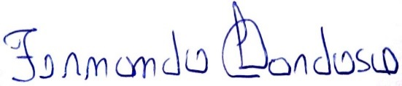
Prof. Dr. Fernando Luiz Cardoso

